Задание: 02-03-24
Предмет: Архитектура компьютера
Основные вопросы:
- Проработать материал
Раздел 3.2 стр 128 Бабичев «Компьютерная схемотехника»
Лекционный материал:

Цифровые счетчики
Счетчик — это устройство, выполняющее функцию счета количества импульсов, поступающих на его вход, и формирующее на выходе двоичное число, соответствующее числу импульсов на входе.
Счетчики характеризуются модулем счета и разрядностью. Модуль счета К_{СИ} (коэффициент счета импульсов) — это максимальное число импульсов, которое может быть сосчитано счетчиком, прежде чем произойдет его циклическое обнуление (начальное состояние счетчика включается в цикл счета). Разрядность счетчика определяется разрядностью двоичного числа на выходе счетчика.
Счетчики импульсов можно разделить на следующие классы:
- • по направлению счета: суммирующие, вычитающие, реверсивные. Суммирующие — это счетчики, в которых с приходом очередного счетного импульса результат увеличивается на единицу (инкрементируется). Вычитающие — в которых с приходом очередного счетного импульса результат уменьшается на единицу (декрементируется). Реверсивные — в которых может происходить как инкремент, так и декремент результата;
- • по способу организации внутренней связи: с последовательным (сквозным) переносом или асинхронные счетчики, параллельные или синхронные счетчики, с комбинированным переносом, кольцевые. Счетчики со сквозным переносом — это счетчики, в которых изменение состояния на выходе происходит путем сквозного переноса информации из самого младшего разряда к старшему, т.е. выходные состояния счетчика изменяются не одновременно, не синхронно с импульсами тактового генератора. В счетчиках с параллельным переносом составные элементы счетчика срабатывают одновременно, т.е. синхронно с тактовыми импульсами. В параллельных счетчиках выходные состояния изменяются одновременно;
- • по модулю счета: с произвольным постоянным модулем счета, с переменным модулем счета.
Цифровую схему, выполняющую функцию счета, можно собрать из триггеров и логических элементов. Как правило, счетчики строятся на основе JK- или Г-триггеров.

Суммирующий счетчик
Суммирующий счетчик может быть составлен из нескольких JK- триггеров. Например, схема четырехразрядного суммирующего счетчика, составленного из четырех УАГ-триггеров, изображена на рис. 5.62.
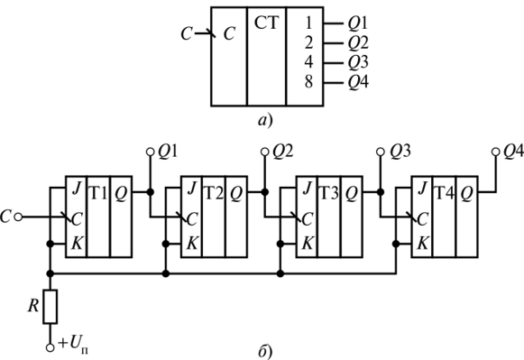
Рис. 5.62. Суммирующий счетчик: а — обозначение; б — схема реализации на УАГ-триггерах
На схеме рис. 5.62 на входы У и К триггеров подано (через резистор R) напряжение питания U_{n}, т.е. высокий логический уровень. Следовательно, переключение триггеров будет происходить последовательно при поступлении на входы С отрицательных фронтов синхроимпульсов. Временные диаграммы, поясняющие работу схемы, изображены на рис. 5.63.
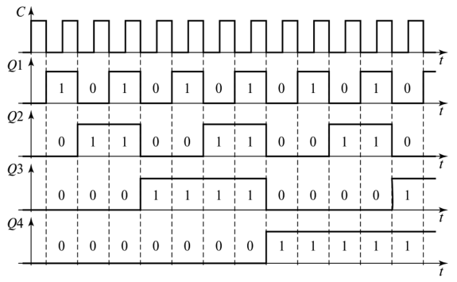
Рис. 5.63. Временные диаграммы работы суммирующего счетчика
Переключение триггера 71 происходит в момент прихода отрицательного фронта с входа схемы (вход С). Переключение триггера 72 происходит в момент прихода отрицательного фронта с выхода триггера 71 (выход Q). При этом Q1 будет являться младшим разрядом двоичного числа, формируемого на выходе счетчика. Переключение триггера 73 происходит в момент прихода отрицательного фронта с выхода триггера 72 (выход Q2) и т.д. Такие счетчики называют счетчиками со сквозным переносом. На выходах счетчика формируется двоичное число, равное количеству импульсов, поступивших на вход. Счетчик, изображенный на рис. 5.62, является четырехразрядным с модулем счета К_{СИ} = 16. С приходом каждого шестнадцатого счетного импульса показания счетчика будут обнуляться.
Выпускаются счетчики, в состав которых включаются элементы логики для организации, например, операции сброса в ноль (исходное состояние), т.е. изменения модуля счета. На рис. 5.64 представлены обозначение счетчика К155ИЕ5 и его структурная схема.
Счетчик рис. 5.64 построен на четырех 7-триггерах и имеет ряд особенностей. Во-первых, выход триггера 71 отсоединен от входа триггера 72. Это позволяет наращивать разрядность счетчика. При соединении между собой выводов Q и С2 образуется четырехразряд-
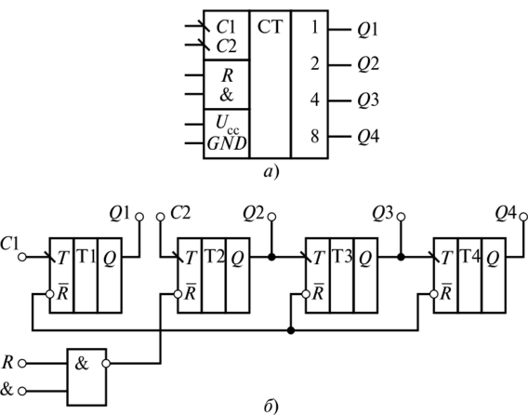
Рис. 5.64. Суммирующий счетчик: a — схемное обозначение; б — структурная схема
ный суммирующий счетчик с модулем К_{си} = 16. Установка счетчика в нулевое состояние (сброс триггеров) производится подачей логической единицы одновременно на два входа установки (выводы R и & рис. 5.64). Эти выводы соединены через элемент «2И-НЕ» с входами сброса в «О» триггеров. Наличие входов установки и двух входов счетных импульсов С1 и С2 позволяет строить счетчики с различными модулями счета без использования дополнительных логических элементов. Например, на микросхеме К155ИЕ5 можно получить счетчик с модулем счета К_{си} = 10, соединяя выходы 2 и 4 (02 и 04) с входами & и R (рис. 5.65).
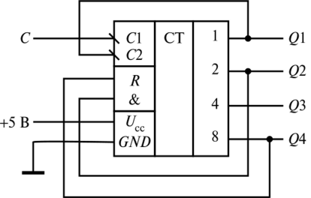
Рис. 5.65. Суммирующий счетчик с модулем счета К_{сп} = 10

Вычитающий счетчик
Вычитающий счетчик — это счетчик, выходной двоичный код которого, уменьшается на единицу с приходом каждого счетного входного импульса. Такие счетчики называют еще счетчиками обратного действия. При достижении на выходе нулевого значения на всех разрядах циклический обратный счет продолжается со значения всех единиц на выходе. Вычитающий счетчик можно собрать на базе JK- триггеров. Например, схема трехразрядного вычитающего счетчика, составленного из УЛ'-триггеров, изображена на рис. 5.66.
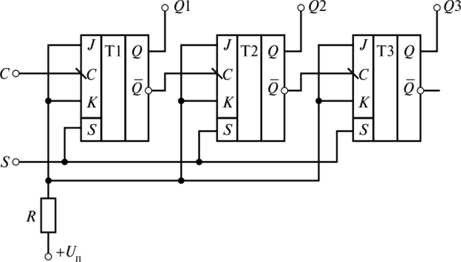
Рис. 5.66. Вычитающий счетчик
На схеме рис. 5.66 кроме счетного входа С, предусмотрен также вход предустановки счетчика. При S = 1 на выходах счетчика устанавливаются логические единицы. Это состояние счетчика является исходным. С при ходом заднего фронта счетного импульса на вход С будет происходить декремент трехразрядного двоичного кода на выходах Q, Q2wQ3.

